Фотовыставка «Хорошо нам рядышком с дедушкой и бабушкой»
1 октября отмечают День пожилого человека. Фотовыставка была создана для привлечения внимания к бабушкам и дедушкам. В наше время трудно назвать «пожилыми людьми» дедушек и бабушек, скорее всего это пример для нового поколения. В нашей группе дедушки и бабушки очень активные, любят играть с внуками, гулять, прививают любовь к спорту и рыбалке.

Я и бабушку люблю,
Я и дедушку люблю,
Я всегда им помогаю,
Пол мету и пыль стираю.
Мама, папа, дед и я,
Да и бабушка моя-
Наша дружная семья.
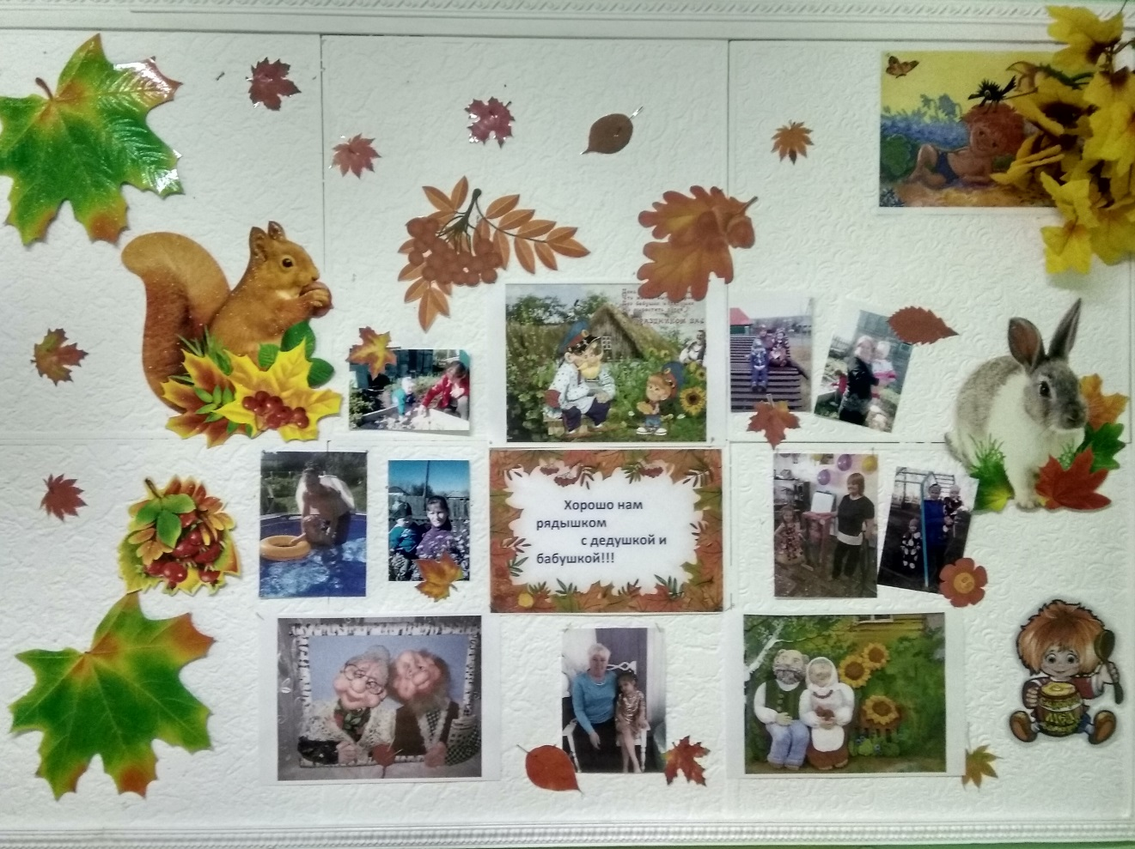
Воспитатели: Веко О.В., Коростелева С.Ю.

